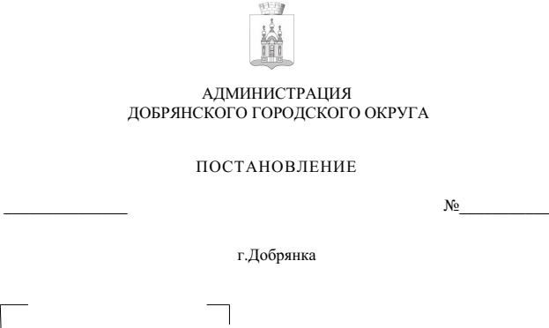

2062
30.07.2024

О внесении изменений
в Порядок предоставления единовременной денежной выплаты многодетным семьям, состоящим на учете
по месту жительства
в Добрянском округе в целях предоставления земельного участка в собственность бесплатно, утвержденный постановлением администрации Добрянского городского округа
от 05 апреля 2021 г. № 618

В соответствии с Федеральным законом от 06 октября 2003 г. № 131-ФЗ «Об общих принципах организации местного самоуправления в Российской Федерации», Законом Пермского края от 01 декабря 2011 г. № 871-ПК
«О бесплатном предоставлении земельных участков многодетным семьям
в Пермском крае», решением Думы Добрянского городского округа
от 09 апреля 2020 г. № 170 «Об установлении расходного обязательства по предоставлению многодетным семьям с их согласия единовременной денежной выплаты взамен предоставления земельного участка в собственность бесплатно» (в редакции решения Думы Добрянского городского округа
от 28 января 2021 г. № 385, от 28 сентября 2023 г. № 865), Уставом Добрянского городского округа, в целях приведения в соответствие
с действующим законодательством
администрация округа ПОСТАНОВЛЯЕТ:
- Внести в Порядок предоставления единовременной денежной выплаты многодетным семьям, состоящим на учете по месту жительства
в Добрянском округе в целях предоставления земельного участка
в собственность бесплатно, утвержденный постановлением администрации Добрянского городского округа от 05 апреля 2021 № 618 (в редакции постановления администрации Добрянского городского округа от 05 октября 2021 г. № 1996), следующие изменения:
  - раздел I дополнить пунктом 1.8 следующего содержания:
«1.8. Информация о предоставлении единовременной денежной выплаты многодетным семьям, состоящим на учете по месту жительства в Добрянском округе в целях предоставления земельного участка в собственность бесплатно, размещается в государственной информационной системе «Единая Централизованная цифровая платформа в социальной сфере». Размещение (получение) указанной информации в государственной информационной системе «Единая централизованная цифровая платформа в социальной сфере» осуществляется в соответствии с Федеральным законом от 17 июля 1999 г.
№ 178-ФЗ «О государственной социальной помощи».».
- Обнародовать настоящее постановление на официальном сайте правовой информации Добрянского городского округа в информационно-телекоммуникационной сети Интернет с доменным именем dobr-pravo.ru.
- Настоящее постановление вступает в силу после его официального обнародования.

Глава городского округа –
глава администрации
Добрянского городского округа Д.В. Антонов

